Que pasa con la madera en un incendio.
A mas del temor al terremoto, al tsunami, al cambio climático, etc.
También esta el fantasma del incendio
Debemos considerar que el correcto comportamiento al fuego de una estructura es aquel que permite asegurar un tiempo prolongado antes de que esta colapse de manera de asegurar la evacuación de las personas.
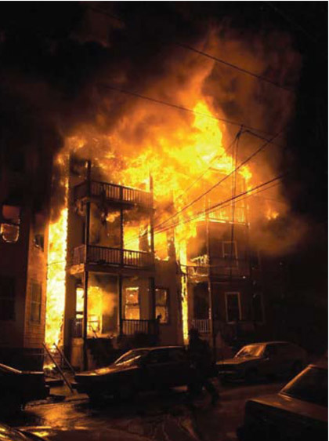
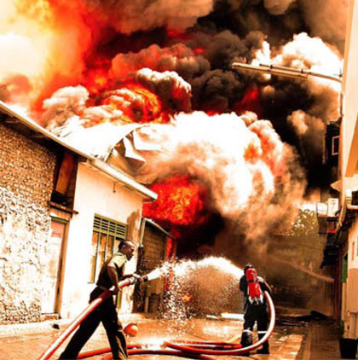
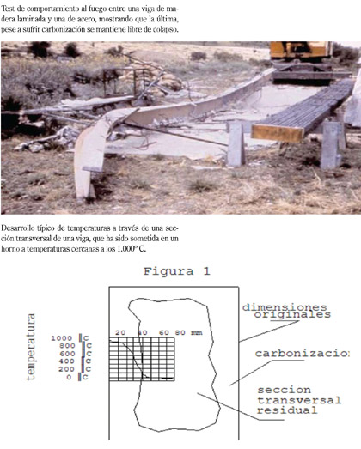
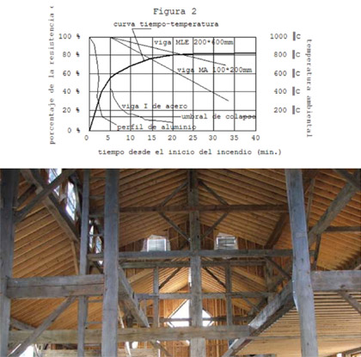
• La madera es un material combustible y por ser un muy mal conductor del calor, resulta tener una gran resistencia al fuego de un incendio.
• En cambio el acero, siendo un material incombustible, pero por muy buen conductor del calor, resulta tener una pésima resistencia de un incendio.
• Cuando la temperatura llega a los 600 grados en la masa de la pieza metálica, el metal entra en fluencia, incrementando sus deformaciones sin modificación de las solicitaciones, y colocando en crisis la relación estructural de los elementos que integra.
• Lamentablemente este hecho es ignorado por la mayoría de los profesionales relacionados directa e indirectamente con la arquitectura y la construcción; arquitectos, constructores, aseguradores, inversionistas, etc. Lo anterior da por resultado, que en el momento de decidir como reconstruir el edificio destruido, casi siempre se vuelve a repetir una solución con estructuras metálicas.
• Nota: expresa el CTT de CORMA Chile
Otro aspecto es la poca dilatabilidad térmica de la madera, neutralizada adicionalmente por la contracción inherente al secado, permite que los envigados de la techumbre y del piso, no ejerzan presiones laterales sobre los muros que los sustentan, lo que neutraliza el peligro de desplome, aumentando el tiempo disponible para evacuar la construcción y combatir el fuego.
Comparación entre el comportamiento resistente de la Madera Laminada y el acero, frente al fuego de un incendio.
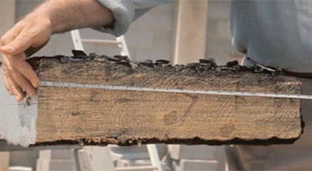
Cuando la capa externa de madera alcanza su punto de ignición (300 ° C), la madera se enciende y se quema rápidamente.
La figura muestra la sección transversal típica de una viga de madera con fuego
• de la madera depende de la tasa de carbonización y la pérdida de resistencia y el módulo de elasticidad.
• Fuerza y propiedades de rigidez dependen de la temperatura y la humedad.
Las normas proporciona algunos métodos de cálculo simple para determinar la tasa de carbonización y la carbonización de la madera profundidad de secciones diferentes.
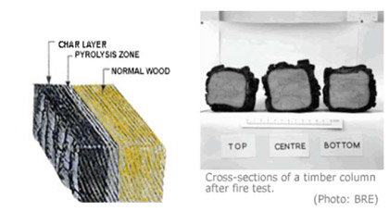
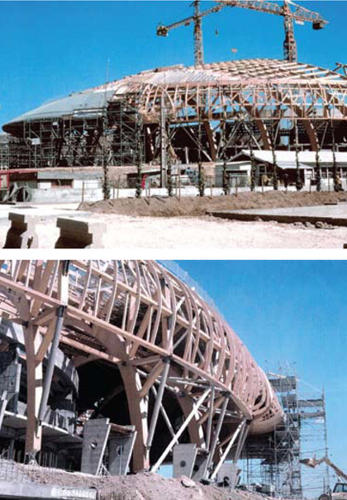
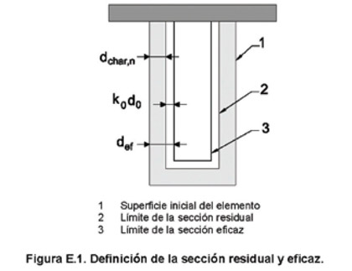
Diseño carbonización de la madera para las tasas de exposición al fuego según norma (2003)
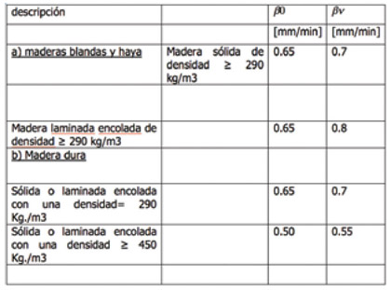
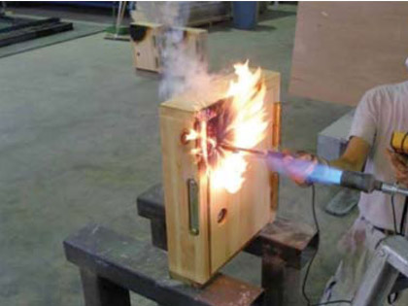
Ecuaciones básicas de cálculo
Para la determinación del tiempo de resistencia de una pieza de madera sometida a una carga de fuego en un incendio característico los términos son los siguientes.
Para cuatro caras expuestas
t = 2,54 * Z * b [ 4 – (2b / d)]
Para tres caras expuestas
t = 2,54 * Z * b [ 4 – (b / d)]
Donde.
b = ancho de la pieza en pulgadas
d = alto de la pieza en pulgadas
Z = factor de carga
Conclusión
• La combustión lenta característica de las grandes piezas de madera han sido reconocida como una ventaja en el diseño del comportamiento en un incendio de los edificios.
• Los códigos de EE.UU. y Canadá reconocen dos métodos para el logro de la seguridad contra incendios usando piezas de madera expuestas
Construcción con madera de grandes secciones “Heavy Timber Construction”, con un alarga historia a su favor, a través de excelentes performances usando métodos prescriptivo y especificaciones de secciones mínimas , para obtener la resistencia al fuego deseada.
El método “One- hour FIRE-resistive construction” usando las observaciones de la “char layer” (la envolvente de carbón) de la madera expuesta al fuego para calcular la sección de madera necesaria para obtener los requerimientos del código.
Este método, ofreciendo nuevos alternativas para los diseñadores al darles una herramienta que incorpora la belleza de la madera expuesta, dentro de la resistencia al fuego del sistema de la trama estructural.
• El problema de la resistencia al fuego de las uniones mecánicas se puede dividir
• en los tres grupos siguientes: uniones entre piezas de madera (madera-madera-madera), uniones entre madera y acero al interior (madera-acero madera) y uniones con herrajes expuestos.
• Una unión del primer caso (madera-madera-madera) realizada con elementos de fijación metálicos expuestos, dimensionados para una situación normal de cálculo, queda asignada a una resistencia al fuego de 15 a 20 minutos dependiendo del medio de fijación utilizado.
En algún momento, de la historia del mundo alguien debe haber dicho: créese el árbol, y el árbol existió. Y desde entonces nos acompaña para reducir las penurias e inseguridades de la existencia. Más aun en este siglo XXI.
